中国科学院软件研究所
课程文档

课程名称 | ： | 《openEuler应用编程技术》
教师姓名 | ：
提交时间 | ：

中国科学院软件研究所智能软件研究中心制
课程  名称 | 《openEuler应用编程技术》 |  | 章 |  | 第七章 |  |  | 课程类型
课程  名称 |  |  | 节 |  | 第一节 |  |  | 授课(√ )  实训()
名称 | 网络编程基础 |  |  |  |  |  |  | 授课(√ )  实训()
教师 |  | 课时 |  |  |  | 1课时
参考
资料
教学  目的  要求 | 了解：TCP/IP协议模型、字节序转换  掌握：套接字概念、TCP/IP协议各层的功能、套接字的地址结构、套接字涉及的相关函数
教学  重点  难点 |  |  |  | PPT页面 |  |  | 时间分配
教学  重点  难点 | 教学重点
教学  重点  难点 | 1. 套接字概念 |  |  | 4-7页 |  |  | 6分钟
教学  重点  难点 | 2. TCP/IP协议各层的功能 |  |  | 9-19页 |  |  | 15分钟
教学  重点  难点 | 3. 套接字的地址结构 |  |  | 25-28页 |  |  | 5分钟
教学  重点  难点 | 4. 套接字涉及的相关函数 |  |  | 31-35页 |  |  | 10分钟
教学  重点  难点 | 教学难点
教学  重点  难点 | 1. TCP/IP协议模型 |  |  | 9-19页 |  |  | 10分钟
教学  重点  难点 | 2. 套接字的地址结构 |  |  | 25-28页 |  |  | 5分钟
教学  重点  难点 | 3. 字节序转换 |  |  | 29-31页 |  |  | 5分钟

教学方法
本授课以课堂讲授为主，与课堂演示方式相结合
教学内容 | 操作演示 | 知识点
PPT第1页：
本章我们讲socket网络编程。
在前面讲进程间通信时，我们提过socket通常用于不同主机进程间的通信，例如服务端与客户端进程间的通信。socket编程非常重要，希望大家认真对待本章内容。
PPT第2页:
这是一个提纲。前面几块内容是socket网络编程的基础知识，后面是socket的编程实例。
PPT第3页:
首先我们讲socket概述，所谓socket通常也称为“套接字”。

PPT第4页:  在Linux系统中我们知道一切皆文件，通常都用“打开文件→读/写操作→关闭文件”这样的模式来操作文件。socket是一种特殊的文件，因此也适用于这样的一个模式，只是具体的实现函数不同于普通文件。  那么为什么需要socket呢，它的作用是什么呢？  我们回顾一下在讲进程间通信的时候，同一主机上进程通信主要有管道、信号、消息队列、共享内存等，那么如何实现不同主机上进程间的通信呢？  socket是实现不同进程间通信的一种方式。目前使用TCP/IP协议的应用程序几乎都采用socket实现网络进程间的通信。  到目前为止，socket成为了一种通用的网络编程接口，实现机器之间的互联、互通。 |  | 引入socket
PPT第5页:  这是socket的起源。  80年代早期，加州大学伯克利分校的一个研究组，设计了一个接口，应用进程使用这个接口可以实现通信，于是就出现了Berkeley套接字。由于当时还没出现规范，很多计算机厂商都使用这个套接字，就这样套接字得到了广泛的应用，并且现在已经成为事实上的一个标准。 |  | socket起源
PPT第6页：  这是socket在OSI模型中的位置，它位于会话层和传输层之间。套接字它是独立于协议的。  PPT第7页：  根据基于的协议不同，可以将socket大致分为以下三类：  流式套接字(SOCK_STREAM):使用TCP协议的套接字称为流式套接字。提供可靠的、面向连接的服务，由TCP发送的数据保证了数据的顺序性和正确性。  数据报套接字(SOCK_DGRAM):使用UDP数据报协议的套接字称为数据报套接字。提供一种无连接的服务，由UDP发送的数据是无序的。  原始套接字(SOCK_RAW)：该套接字允许对底层协议如IP或ICMP进行直接访问，主要用于一些协议的开发。  我们重点掌握前两种套接字。 |  | socket概述
PPT第8页：
socket本身不是协议，而是一个调用接口，通过socket才能使用TCP/IP协议，也就是说socket提供了程序员做网络开发的编程接口。
不知道大家有没有学过网络课程？
(停顿2s)
下面我们介绍下TCP/IP协议。
PPT第9页:  TCP/IP是Internet上的标准通信协议集，它不是单指TCP协议和IP协议，而是由数十个具有层次结构的协议组成的一个协议集。  其中TCP和IP协议是该协议集中最核心的两个协议。  TCP/IP是以RFC文档发布的，RFC(Request For Comments)是一系列关于Internet的技术文档集合。当某个机构或团体开发出了一套标准或提出对某种标准的设想，想要征询外界的意见时，就会在Internet上发放一份RFC，对这一问题感兴趣的人可以阅读该RFC并提出自己的意见；绝大部分网络标准的指定都是以RFC形式开始的，然后经过大量的论证和修改过程。  例如TCP的RFC文档编号793，大家可以搜索RFC 793会显示出关于TCP协议的所有条目。 |  | TCP/IP概念
PPT第10页:  这是TCP/IP模型的四个层次。  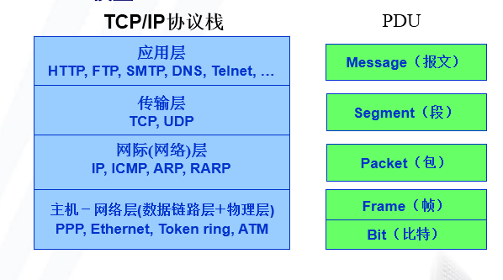  总计有四层，最底层是网络接口层，也就是OSI模型中物理层和数据链路层，上面是网络层，接着是传输层，最上面是应用层。  右边是各层传输时的传输单元，分别是比特、帧、分组、段、报文。 |  | TCP/IP层次结构
PPT第11页:  下面我们介绍各层的作用及其包含的协议。  首先是最上层的应用层，应用层为用户提供所需要的各种服务，例如文件传输、电子邮件、Web浏览等服务。  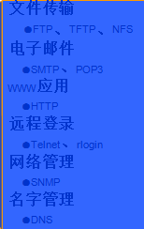  这是应用层包含的协议：  文件传输协议有FTP、TFTP、NFS。  电子邮件协议有SMTP、POP3。  Web应用协议有HTTP等等。 |  | 应用层介绍
PPT第12页:  这是传输层的说明。  传输层主要功能是分割和组装上层提供的数据流，为数据流提供端到端的传输服务。  该层主要包含TCP和UDP两种传输协议。  TCP是面向连接的传输协议，在数据传输前需要建立连接。使用TCP传输时，把报文分解为多个段进行传输，在接收端再重新组装这些段，必要时需要重新传输发生错误的或接收端没收到的丢失的段，因此它也是可靠的传输协议。  UDP是无连接传输协议，数据传输前不需要建立连接。对发送的段不会校验和确认，因此它是不可靠的传输协议。 |  | 传输层介绍
PPT第13页:  下面介绍传输层如何识别应用进程。  当接收端接收数据后，在传输层如何确定下一步数据应该提交给哪个应用程序进行处理的呢？  是通过端口号。  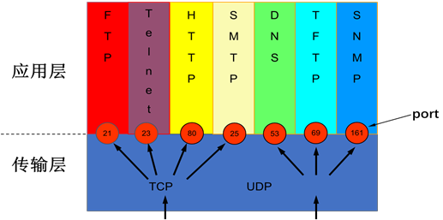  例如主机A向主机B通过FTP服务传输一个文件时，在主机B收到数据后处理到传输层时需要知道下一步提交给的是FTP服务，那如何区分哪个进程是FTP呢？  这里通过TCP协议的21端口号。  如果是通过Telnet传输，那么通过TCP的23端口号识别telnet服务。  其它的跟这个类似。 |  | 传输层如何识别应用程序
PPT第14页:  这是网络层的介绍，网络层又称网际层。  网络层主要实现的功能是把数据通过最佳的路径送达目的端。这里涉及的核心协议是IP协议，IP进行分析和路由的选择，大家学过路由选择这方面的知识吗？  (停顿2s)  IP如何选择路由呢，将数据包传递到目的地呢？  特殊的情况是源主机和目的主机直连，那么源主机直接把数据传递给目的主机。至于如何传递需要通过将要介绍的网络层ARP协议。  (板书)  源主机  目的主机  直连  源主机  目的主机  路由器  路由器…  搜索路由表  搜索路由表  搜索路由表  一般的情况是，主机通过若干个路由器和目的主机连接。那么源主机优先搜索是否存在匹配目的主机信息，如果找到匹配的目的主机IP的信息，则将数据直接发送给目的主机，这也是我刚说的两个主机直连的情况。  如果主机匹配失败，则搜索匹配主机所在网段的路由器，如果搜索到，则将数据包转发到该路由器。  否则，都搜索失败，就选择默认路由，并将该包转发给默认路由器。  数据包转发给路由器后，路由器继续搜索目的主机，该过程与主机的搜索过程相同，直到最后一个路由器搜索到目的主机，即完成数据包传递到目的主机。  其实路由器只由网络层和网络接口层构成，完成数据的转发。 |  | 网络层介绍
PPT第15页:  这是网络层的协议。  ICMP协议、ARP协议和RARP协议等。  ICMP协议是用于确认某个主机是否可达，例如使用ping <IP>，就是通过ICMP协议测试目的IP是否可达。  下面是ARP协议和RARP协议。  当在网络层确认数据包发往下一站目的地时，由于在实际的传输过程中，IP地址不能被物理设备识别，因此需要将目的主机的IP地址转化为物理地址，也就是网卡的MAC地址，才能将数据送达下一站目的地。将IP地址转化为MAC地址就是ARP协议的工作。  RARP是将MAC地址转化为IP地址。  这里大家要清楚IP地址是逻辑地址，MAC地址是网卡地址，每个网卡有唯一的一个MAC地址，因此在实际传输时使用MAC地址才能找到数据发往的下一站设备。  PPT第16页:  这是在接收端收到数据包后，如何确定传输层使用的是哪种协议。  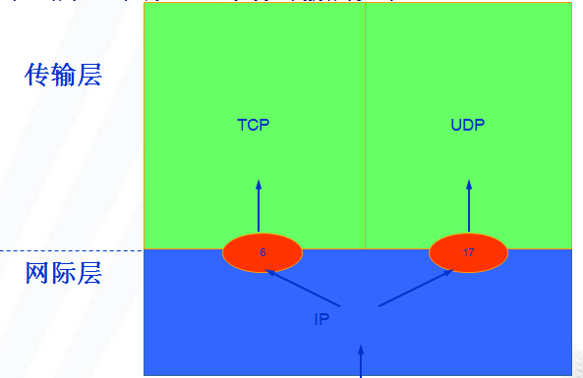  当网络层向上提交数据时，接收端会根据数据包的头部信息中的“协议域”，6标识为TCP协议，17标识为UDP协议，确定将数据递交给TCP还是UDP进行处理。 |  | 网络层协议
PPT第17页:  这是网络接口层，主要包括设备驱动程序和网络设备接口。该层根据ARP/RARP协议返回的物理地址将网络层数据包封装成帧，然后再在物理链路上传输。另一方面接收数据并提交给网络层。  TCP/IP模型没有为该层定义任何实际协议，它仅定义了网络接口，指出将要传输的数据与某个网络相连，可以连接到以太网、令牌环网或光纤分布式局域网(FDDI)等，应用最广泛的是以太网，在网络接口层形成以太网帧。 |  | 网络接口层
PPT第18页:  这是TCP/IP的一个通信模型。  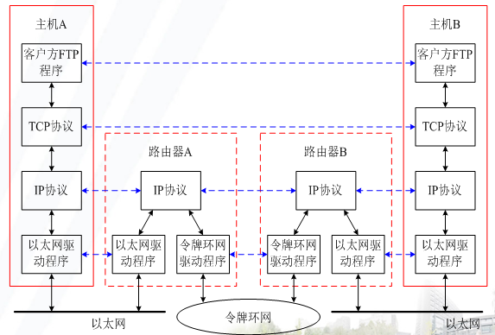  上图中有主机A、主机B、路由器A和路由器B。  假设主机A与主机B之间要进行通信，主机A和主机B是通过 FTP程序相互传送文件，由于它们不在同一个局域网，因此需要通过路由器A、B进行转发实现。  在这里我们看到主机A和主机B都是连接到以太网。但是路由器A和路由器B是连接在两个不同的网络中，即以太网和令牌环网中。  假设现在主机A想要向主机B发送一个文件，那么数据的传递过程是什么样呢？ |  | TCP/IP通信模型
PPT第19页：  这个图就是数据的封装和传递过程。  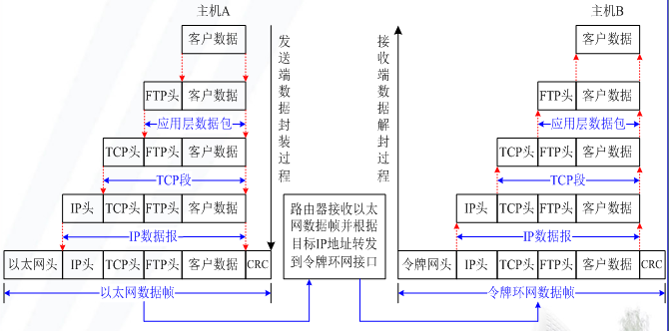  当主机A要发送的数据时，首先通过应用层FTP协议封装，添加FTP头形成数据报，然后到传输层经TCP封装，添加了TCP头(主要加入源和目的端口号用来标识应用程序)形成TCP段，接着是经过网络层IP协议封装，添加了IP头(主要是协议域、源IP地址和目的IP地址，协议域用来标识不同的协议，6标识为TCP协议，17标识为UDP协议)，形成IP数据包，最后是网络接口层，这里主机A连接到的是以太网，经以太网驱动程序封装，添加以太网头(主要指源和目的地MAC地址)，形成以太网数据帧。  注意，在主机A的网络层，主机A需要通过查找本地路由表确定主机B的位置，因为主机A和主机B不在同一个局域网，因此，主机A最终将寻找到路由器A，然后将数据包发送给路由器A，由于在数据实际传输过程中，IP地址不能被物理设备识别，因此通过ARP协议获得主机A自身和路由器A的MAC地址，并封装成以太网头形成以太网数据帧。从而将数据顺利发送给路由器A。  (板书)  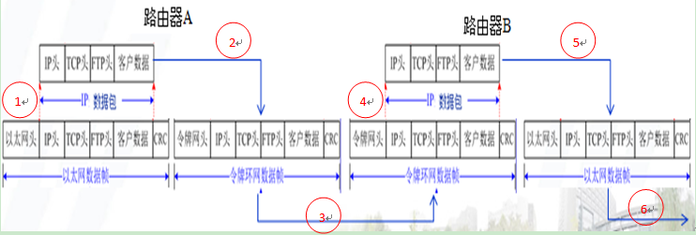  (标记1处)路由器A确认是发给自己的，则接收数据并去掉以太网头将数据传递给网络层的IP协议，(标记2处)IP协议继续寻找主机B的地址，但仍然找不到主机B，最后找到主机B所在网段的路由器B，则将数据发往路由器B。此时同样由于网络层数据包中记录的是路由器B的IP地址，因此仍需经过ARP协议寻找路由器B的MAC地址，由于路由器A和路由器B连接的端口在令牌环网中，因此经令牌环网驱动程序封装，添加令牌环网头形成令牌环网数据帧，(标记3处)从而路由A将数据顺利发送给路由器B。  (标记4处)路由器B确认是发给自己的，则接收数据并去掉头部，将数据传递给网络层的IP协议，(标记5处)IP协议通过路由表继续寻找主机B的位置，这时找到了主机B，则将数据直接发送给主机B。同样在网络层不能直接发送数据，因为物理设备无法识别IP地址，仍然通过ARP协议获取MAC地址，通过以太网驱动程序，形成以太网数据帧，(标记6处)并发送给主机B。  主机B确认是发送给自己的，则接收数据，并对数据进行校验，没有错误，则去掉以太网头，将数据(图中两个向上的红色箭头之间)传递给网络层，网络层IP协议根据协议域确定将数据(图中两个向上的红色箭头之间)提交给哪个协议，本例中是提交给TCP协议处理，TCP协议根据端口号确定将数据(图中两个向上的红色箭头之间)提交给FTP应用程序。最后主机B获得主机A的数据。  到这里我们就讲完了TCP/IP通信模型，大家一定要掌握数据在各层的传递过程，这对后面socket编程很有帮助。 |  | TCP/IP数据封装与传递过程
PPT第20页:  这是对前面介绍的TCP/IP四个层次的总结，从下往上分别是网络接口层、网络层、传输层、应用层。应用层对应的就是应用程序。下面三层中TCP协议、IP协议以及网络接口层中的设备驱动程序可以理解为都在内核中，然后是具体的硬件设备实现真正的传输。  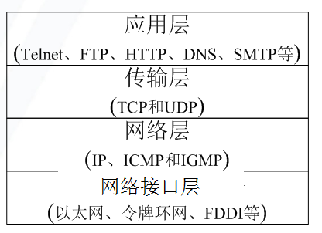  各个层完成的功能不同。  应用层面向不同的网络应用服务，有FTP的文件传输服务、POP3的电子邮箱服务。  传输层，在发送端，负责把上层传送下来的字节流分成报文段并传递给下层。在接收端，负责把收到的报文进行重组后递交给上层。  网络层，负责寻找合适的路由将数据转发到目的主机。  网络接口层，主要是提供主机/路由器与网络相连的接口。  这就是TCP/IP模型。  大家知道OSI七层模型吗？  有谁能够对比TCP/IP模型与OSI模型之间的关系？ |  | 小结
PPT第21页:  这是OSI标准模型与TCP/IP模型的比较图。  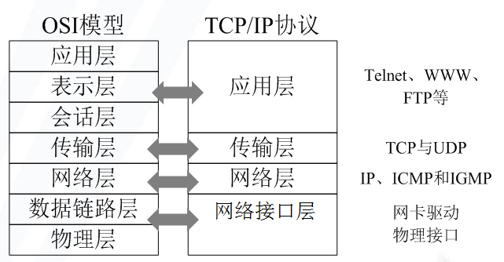  TCP/IP模型的应用层对应OSI模型的应用层、表示层和会话层。  TCP/IP模型的传输层和网络层与OSI模型的传输层、网络层相同。  TCP/IP模型的网络接口层对应OSI模型的数据链路层和物理层。  OSI模型是为了使各层上的协议国际标准化而发展起来的，但是TCP/IP模型却成为了事实上的应用标准。 |  | 小结
PPT第22页:  在理解了TCP/IP协议后，下面我们介绍socket的基础知识。  PPT第23页:  首先我们需要大家掌握两个概念：IP地址和端口号。  IP地址作为主机在Internet中的唯一标识,在Internet中主机要和其他机器通信必须具有一个IP地址。在IP层，每个数据报都携带目的IP地址和源IP地址，路由器依靠此信息为数据报选择路由。  IP地址有两种。一种是32位的IP地址，另一种是128位的IP地址，出现128位的IP地址是因为现在主机越来越多，32位的IP地址不够分配给主机。  这里特殊的IP地址有广播地址或多播地址，也就是说这个地址不是分配给具体某个主机的，而是指某个区域范围内多个主机。例如广播一条消息，所有的主机都能收到该消息，多播是指部分主机能够收到该消息。 |  | IP地址介绍
PPT第24页:  下面是端口号。  当一台主机接收到数据包后，它需要知道递交给哪个应用进程来处理。这里就是通过端口号提交给不同的应用程序进行处理。  TCP和UDP使用的端口号范围都是1～65535。  端口号一般由IANA组织管理，有三类。  1-1023是系统预留的，其中1-255是一些知名的端口号，例如HTTP服务的端口号是80，256~1023端口通常由UNIX系统占用。  1024-49151是注册端口号，松散地绑定于一些服务，例如微软向IANA注册 Microsoft SQL 服务器的端口号为1433。大多数TCP/IP应用服务可以使用这个区间的端口号。  49151~65535是动态端口号，这些端口号一般不固定分配给某个服务，通常是为不常见的服务预留的。 |  | 端口号介绍
PPT第25页:  下面我们来看下，保存socket套接字信息的基本结构。  IPv4的socket结构体sockaddr_in定义在netinet/in.h头文件中。  sockaddr_in结构体包含以下几个部分。  sin_len：表示结构体的长度  sin_family：表示协议簇  sin_port：表示端口号  sin_addr是in_addr结构体，即表示IP地址  sin_zero是系统预留的，以0填充该字段。 |  | IPv4 socket地址结构
PPT第26页:  这是保存IPv6 socket信息的结构体。各个字段意思与IPv4类似，不同的是IPv6的socket结构体多了sin6_flowinfo字段，该字段表示通信流类别。 |  | IPv6 socket地址结构
PPT第27页:  这是socket一个通用的结构体，无论是IPv4还是IPv6都可以使用这个sockaddr结构体。  主要包括三个字段，第一个字段是结构体长度，第二个字段是协议簇，就刚刚介绍的使用IPv4或IPv6协议，第三个字段是socket的IP地址和端口号。  在socket函数中使用的都是通用结构体，如果socket定义为IPv4结构体，那么就要做强制类型转换。例如bind函数。  通用的socket结构体表示形式：bind(int , structsockaddr *, socklen_t)  第二个参数使用的是通用结构体。  如果用户定义了一个IPv4 socket结构体，例如定义了IPv4 socket结构体serv：structsockaddr_inserv  那么在使用bind()时，bind()第二个参数serv必须被强制类型转换为通用结构体类型：bind(sockfd, (structsockaddr *) &serv , sizeof (serv)) |  | socket通用地址结构
PPT第28页:  这是对socket地址结构的三种表示方式的比较。我们先看IPv4和IPv6的socket结构体的比较。  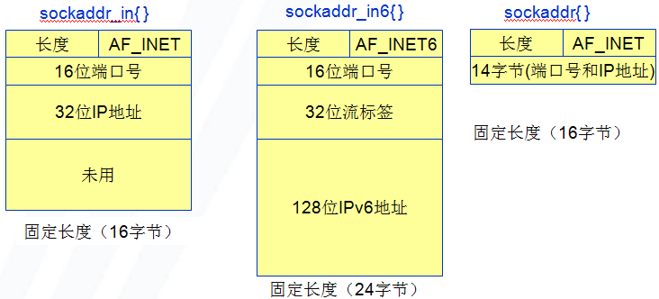  首先是长度字段，IPv6结构体的长度是24字节，IPv4的是16字节。第二个是协议簇字段，socket编程时协议簇常见值如下：  AF_INET:IPv4协议  AF_INET6:IPv6协议。  IPv4和IPv6采用不同的协议。  接着是端口号和IP地址，然后是IPv6的socket结构体多了一个流标签字段。  而通用结构体，只包含三个字段，第一字段是结构体长度，第二个是协议簇，第三个字段是将端口号和IP地址放在一起。  现在广泛使用的还是IPv4地址，但下一代网络将会使用IPv6地址，考虑到兼容性问题，建议大家尽量使用socket的通用地址结构。 |  | 三种地址结构比较
PPT第29页:  这里我们讲下字节顺序转换的问题。  主机上存储数据的字节顺序，称为主机字节顺序，英文缩写为HBO。  由于不同的CPU类型存储数据的字节顺序是不同的。  如果内存的低位地址存储数值的低位字节，那么称为小端字节顺序。如果内存的高位地址存储数值的低位字节，那么称为大端字节顺序。  PPT第30页:  网络字节顺序，英文缩写为NBO，是TCP/IP协议中规定好的一种数据表示格式，要求数据在网络上传输具有统一的顺序，与具体CPU类型、操作系统无关。网络字节顺序采用的是大端字节顺序。  (板书)  0x01  0x02  小端  大端  0x02  0x01  高地址  低地址  栈底  栈顶  栈底  栈顶  低地址  高地址  例如，有一个整数258，16进制表示为0x0102。由于intel类型的机器存储是小端字节顺序存储的，因此0x0102的高位字节0x01放在内存高地址，数值0x0102的低位字节0x02放在内存的低地址，如板书的左图。  然而在网络上的字节顺序是按照大端字节顺序传输的，即从内存低地址取出的第一个字节作为数值的高位字节，即得到0x0201，因此发送的数值为0x0201，接收端接收到的值并不能被正确地解释成258。  如果该机器是大端存储数值258，就如板书右图，那么发送的数值仍然为0x0102。  因此，为了使数据在不同主机间传输时能够被正确解释，大家在网络上传送数值前需要实现字节序的转换。 |  | 字节序转换概念
PPT第31页:  这是实现字节序转换的几个函数。  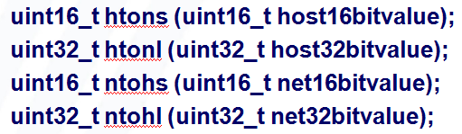  定义在netinet/in.h头文件中。  这几个函数的函数名中的h可以理解为host，n理解为network，s理解为short类型，即对2个字节的转换，l理解为long类型，即对4个字节的转换。  因此这四个函数的意思理解为：  htonl：将4个字节的主机字节序转换成网络字节序。  ntohl：将4个字节的网络字节序转换成主机字节序。  htons：将2个字节的主机字节序转换成网络字节序。  ntohs：将2个字节的网络字节序转换成主机字节序。  用户不需要搞清楚自己系统的主机字节序和网络字节顺序是否一致，是否需要使用这些转换函数。用户无论在发送还是接收前，建议都使用字节序转换函数。因为如果主机字节序和网络字节序一致时，系统则会将这些函数定义为空宏。 |  | 字节序转换函数
PPT第32页：  这是字节处理的一些函数，定义在<arpa/inet.h>头文件中。  bzero()：将目标地址中的特定字节置为0。  bcopy()：从源地址中拷贝指定字节到目标地址中。  bcmp()：比较源和目标地址中指定字节的大小，相等返回0。  memset()：将目标地址中指定字节置为值c。  memcpy()：从源地址中拷贝指定字节到目标地址中。  memcmp()：比较源和目标地址中指定字节的大小，相等返回0。 |  | 字节处理函数
PPT第33页:  通常用户在表达地址时采用的是点分十进制，而socket使用的是二进制，因此需要对这两种表示方式进行转换。  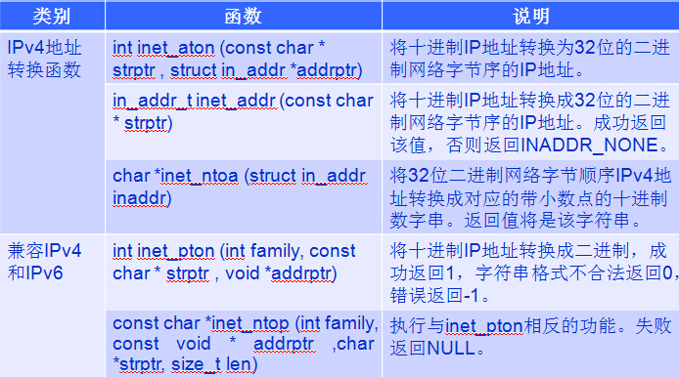  这是IP地址转换的几个函数，定义在<arpa/inet.h>头文件中。  inet_aton()：将一个点分十进制的IP地址转换为一个32位的网络字节序的IP地址。  inet_addr()：将一个点分十进制的IP地址转换为一个32位的网络字节序的IP地址。与上一个函数功能相同，但参数和返回值不同。  inet_ntoa()：将32位的网络字节序IPv4地址转换成对应的点分十进制IP地址。  上面这几个函数都是针对IPv4地址的。  下面这两个函数兼容IPv4和IPv6地址。  inet_pton()：将十进制的IP地址转换成二进制地址。  inet_ntop()：将二进制地址转换成十进制的IP地址。 |  | IP地址转换函数
PPT第34页:  这是使用inet_ntoa的示例，主要是练习字节序转换函数和IP地址转换函数的用法。  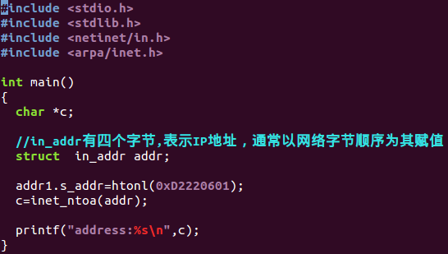  首先定义了一个char指针，以及in_addr结构体的变量，in_addr类型是socket的IPv4结构体中用于保存32位IP地址，而且是按照网络字节序赋值IP地址。  使用htonl()函数将16进制表示的数值“0xD2220601”转换为网络字节序。  然后使用inet_ntoa()将网络字节序的地址转换为点分十进制的IP地址。  最后打印出数值“0xD2220601”表示的IP地址。  下面我们来演示一下，看下数值0xD2220601转换为十进制地址是多少。  断点： | 断点：练习使用字节序转换函数和IP地址转换函数  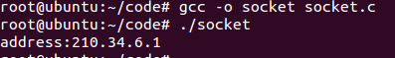  socket.c：源程序。  (1)打开终端。  (2)确认源程序socket.c。  (3)编译源程序。输入:gcc -o socket socket.c  (4)运行。输入：./socket  (5)现象。输出16进制“0xD2220601”经过网络字节序转换后的点分十进制IP地址为“210.34.6.1”。 | 函数示例
PPT第34页:  这是对前面介绍的socket编程可能需要用到一些函数的总结。主要有三类。  第一类是主机字节序与网络字节序不同时，需要使用到的字节序转换的几个函数。  第二类是用于处理字节的几个函数。  第三类是点分十进制IP地址与二进制地址相互转换的几个函数。 |  | 小结

PPT第34页:

谢谢。
知识点框图
TCP/IP协议
多文件输入输出
引入socket P4
socket历史 P5
socket介绍 P6-P7
TCP/IP模型介绍 P9-P19
小结 P20-P21
字节处理函数 P32
示例 P34-P35
文件内存映射
IP地址和端口号概念 P23-P24
套接字地址结构P25-P28
字节顺序转换 P29-P31
IP地址转换函数P33
网络编程基础

